VENTILAÇÃO MECÂNICA — VERSÃO TEMI / PROVA DE TÍTULO
Pegadinhas, interpretação avançada de curvas, loops, alarmes e assincronias
Material de revisão avançada para prova de título em Terapia Intensiva, com foco em raciocínio de banca, reconhecimento de padrões e decisão prática à beira-leito. Use como complemento aos protocolos institucionais, diretrizes e julgamento clínico.

1. Como a banca costuma cobrar ventilação mecânica
- Não basta decorar valores: a banca quer que você diferencie mecanismo, consequência e conduta.
- A pergunta frequentemente mistura alarme + curva + gasometria + contexto clínico.
- A resposta correta costuma ser a intervenção que corrige a causa com menor risco de lesão pulmonar.
- Em SDRA, qualquer alternativa que aumente muito VT ou aceite driving pressure elevada deve acender alerta.
- Em DPOC/asma, a armadilha é aumentar frequência respiratória e piorar auto-PEEP.

2. Fórmulas e números que viram pegadinha
Tema | Alvo / fórmula | Pegadinha TEMI | Comentário prático
Peso predito homem | 50 + 0,91 x (altura cm - 152,4) | Usar peso real em obeso | VT protetor sempre pelo peso predito.
Peso predito mulher | 45,5 + 0,91 x (altura cm - 152,4) | Errar fórmula por sexo | Impacta diretamente VT 4-8 mL/kg.
Driving pressure | Pplat - PEEP | Achar que Pplat normal sempre basta | DP alta sugere maior estresse pulmonar.
Pplat | Alvo usual < 30 cmH2O | Interpretar Ppico como Pplat | Pplat exige pausa inspiratória em passivo.
Auto-PEEP | Fluxo expiratório não zera | Aumentar FR em obstrutivo | Aumente tempo expiratório; trate obstrução.
Relação I:E | Habitual 1:2 a 1:3 | Inverter I:E sem indicação | Pode piorar hemodinâmica e hiperinsuflação.
FiO2 | Titular por alvo de SpO2/PaO2 | Manter FiO2 100% indefinidamente | Risco de toxicidade; reduza quando seguro.
VT protetor | 4-8 mL/kg peso predito | VT alto para corrigir CO2 rapidamente | Priorize proteção pulmonar; ajuste FR com cautela.

3. Interpretação avançada de curvas: padrões que caem em prova

3.1 Resistência aumentada
Ppico muito elevado com Pplat relativamente preservada. Pense em broncoespasmo, secreção, tubo dobrado, mordida no tubo, filtro obstruído ou circuito com água. Pegadinha: não chamar automaticamente de SDRA apenas porque a pressão de pico subiu.
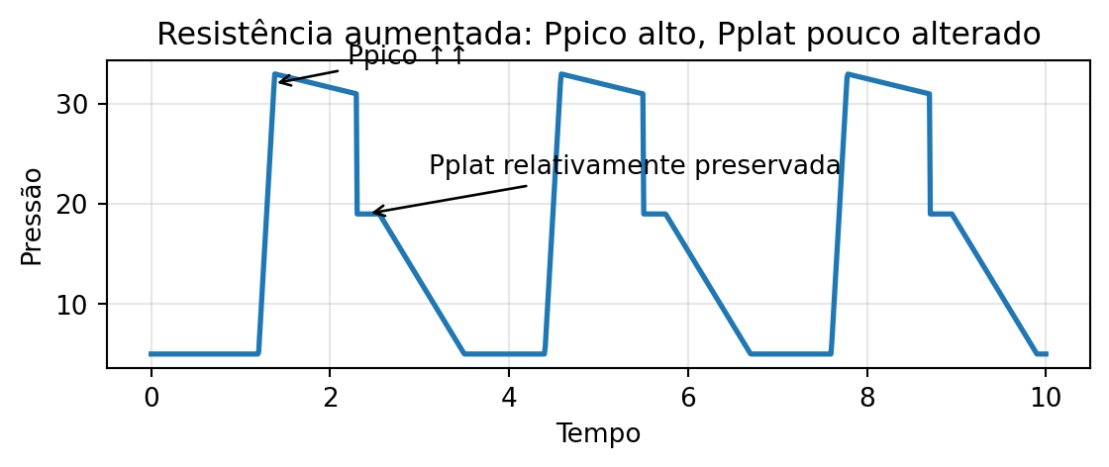
Figura esquemática para reconhecimento visual em prova e no plantão.

3.2 Complacência reduzida
Ppico e Pplat elevados. Pense em SDRA, edema pulmonar, atelectasia, pneumotórax, distensão abdominal, obesidade mórbida ou posição inadequada. Pegadinha: aspirar repetidamente quando o problema é parênquima/pleura/abdome.
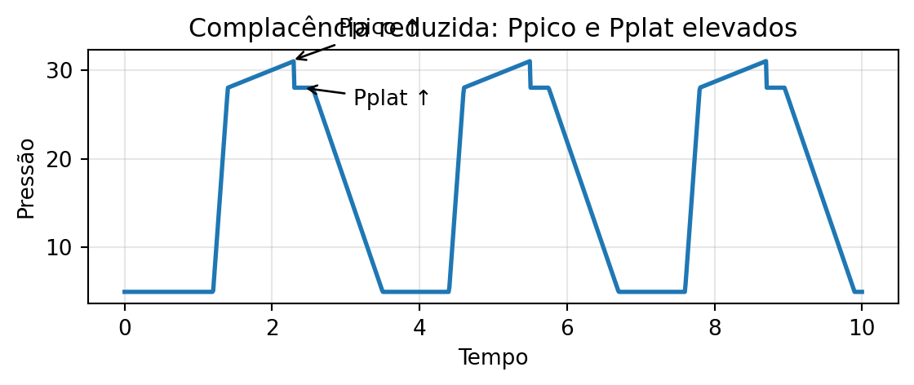
Figura esquemática para reconhecimento visual em prova e no plantão.

3.3 Auto-PEEP
Fluxo expiratório não retorna a zero antes do ciclo seguinte. É clássico em DPOC/asma e tempo expiratório insuficiente. Pegadinha: aumentar FR para corrigir CO2 e piorar a hiperinsuflação.
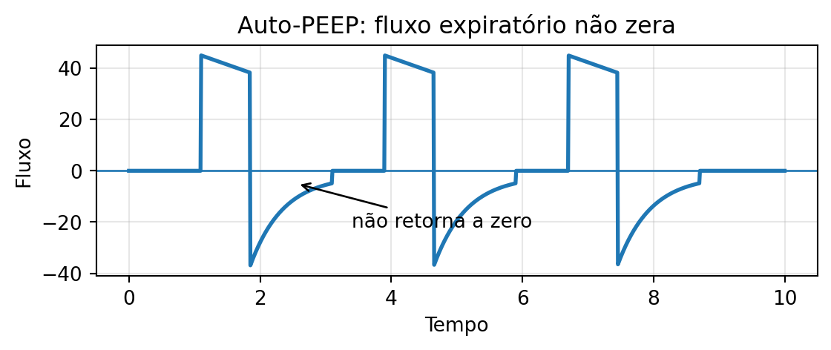
Figura esquemática para reconhecimento visual em prova e no plantão.

3.4 Duplo disparo / breath stacking
Dois ciclos mecânicos consecutivos por um esforço neural prolongado. Em SDRA, pode gerar VT efetivo alto mesmo se o VT programado parecer protetor. Pegadinha: ignorar porque o VT programado está “baixo”.
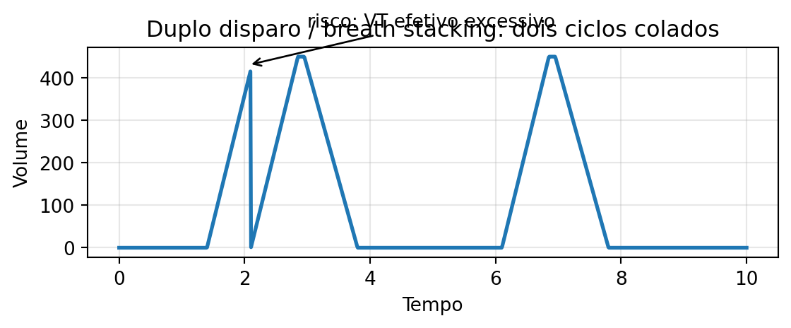
Figura esquemática para reconhecimento visual em prova e no plantão.

3.5 Loop PV com beaking
Sugere overdistension. A banca pode descrever como bico ou achatamento superior do loop. Pegadinha: aumentar PEEP ou VT sem avaliar hiperdistensão.
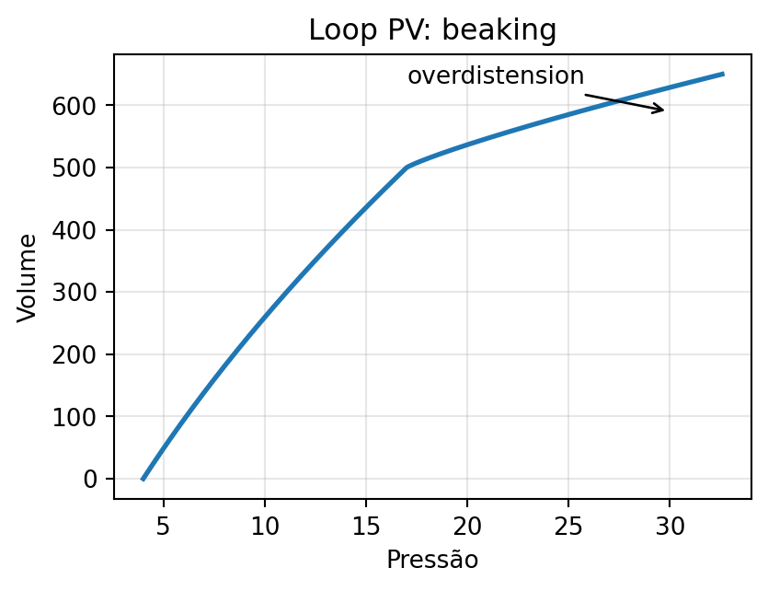
Figura esquemática para reconhecimento visual em prova e no plantão.

3.6 Loop FV obstrutivo
Alça expiratória escavada sugere limitação ao fluxo expiratório. Pense em DPOC, asma, broncoespasmo e secreção. Pegadinha: tratar como baixa complacência sem olhar Pplat e expiração.
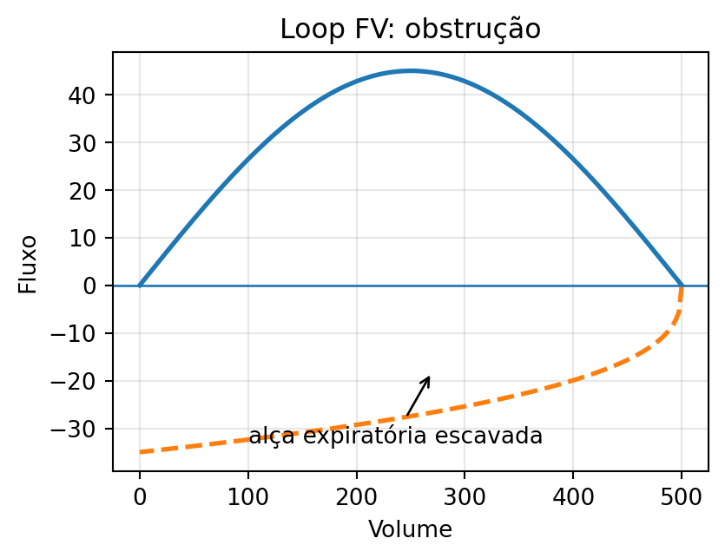
Figura esquemática para reconhecimento visual em prova e no plantão.

4. Pegadinhas clássicas por cenário
SDRA: A banca testa ventilação protetora: VT baixo por peso predito, Pplat < 30, DP idealmente < 15, PEEP individualizada, permissive hypercapnia quando tolerável.
Pegadinha: Armadilha: corrigir PaCO2 aumentando VT acima do protetor.
DPOC/asma ventilado: Prioridade é reduzir hiperinsuflação dinâmica: FR menor, tempo expiratório maior, fluxo inspiratório maior para encurtar TI, broncodilatação e permissive hypercapnia.
Pegadinha: Armadilha: aumentar FR por hipercapnia e piorar auto-PEEP.
Pressão alta súbita: Diferenciar resistência vs complacência. Use Pplat: Ppico alto com Pplat normal = resistência; ambos altos = complacência/causa parenquimatosa/pleural/abdominal.
Pegadinha: Armadilha: sedar sem checar tubo, circuito, secreção e pneumotórax.
Paciente brigando com ventilador: Pode ser dor, ansiedade, acidose, hipoxemia, ajuste inadequado, trigger ruim, fluxo insuficiente ou auto-PEEP.
Pegadinha: Armadilha: tratar toda assincronia com sedação profunda.
Hipoxemia persistente: Aumentar FiO2 é ponte; estratégia definitiva depende de causa: PEEP, recrutamento, prona, tratar edema, atelectasia, pneumotórax, TEP, secreção.
Pegadinha: Armadilha: subir FiO2 indefinidamente sem corrigir causa.
VNI: O sucesso depende de seleção do paciente, interface, vazamento, sincronia e monitorização precoce.
Pegadinha: Armadilha: insistir em VNI apesar de falha clínica, rebaixamento ou choque.

5. Quadro “se a banca disser X, pense Y”
Enunciado típico | Diagnóstico do padrão | Melhor raciocínio
Ppico sobe, Pplat normal | Resistência aumentada | Procure secreção, broncoespasmo, tubo/circuito.
Ppico e Pplat sobem | Complacência reduzida | Procure SDRA, edema, atelectasia, pneumotórax, abdome.
Fluxo expiratório não retorna a zero | Auto-PEEP | Reduza FR, encurte TI, trate obstrução.
Dois ciclos para um esforço | Duplo disparo | Ajustar TI/fluxo/suporte; tratar drive alto.
Volume expirado menor que inspirado | Vazamento | Checar cuff, circuito, máscara, fístula.
Concavidade na pressão inspiratória | Fluxo insuficiente | Aumentar fluxo ou rise time; tratar drive.
Loop PV com bico no topo | Overdistension | Reduzir VT/pressão/PEEP se apropriado.
FV com alça expiratória escavada | Obstrução | Broncodilatar, aspirar, aumentar TE.

6. Questões estilo TEMI com pegadinhas comentadas
1) Paciente com SDRA em VC: VT 6 mL/kg peso predito, PEEP 12, Ppico 36, Pplat 28. Qual interpretação é mais correta?
- A. Há necessariamente broncoespasmo grave.
- B. Pplat está aceitável, mas driving pressure é 16 cmH2O e merece atenção.
- C. Deve-se aumentar VT para reduzir Ppico.
- D. A pressão de pico isolada define lesão pulmonar.
Gabarito: B. DP = Pplat - PEEP = 28 - 12 = 16. Mesmo com Pplat < 30, DP acima de 15 pode indicar maior estresse pulmonar. Ppico isolada não define complacência.
2) DPOC intubado, hipercapnia, fluxo expiratório não retorna a zero. Qual ajuste tende a piorar o quadro?
- A. Reduzir FR.
- B. Aumentar tempo expiratório.
- C. Aumentar muito a FR para corrigir PaCO2 rapidamente.
- D. Tratar broncoespasmo.
Gabarito: C. Aumentar FR reduz tempo expiratório e piora auto-PEEP/hiperinsuflação dinâmica.
3) Alarme de pressão alta súbito com queda de saturação. Ppico e Pplat estão elevados. O que isso sugere mais?
- A. Aumento isolado de resistência.
- B. Problema de complacência ou causa parenquimatosa/pleural/abdominal.
- C. Vazamento no cuff.
- D. Auto-disparo.
Gabarito: B. Pplat elevada aponta para redução de complacência do sistema respiratório; pense em SDRA, edema, pneumotórax, atelectasia, abdome.
4) Paciente em PSV com concavidade na curva de pressão inspiratória e sensação de “fome de ar”. Melhor interpretação?
- A. Fluxo inspiratório insuficiente/rise time inadequado.
- B. Vazamento obrigatoriamente.
- C. Complacência sempre normal.
- D. Apneia central.
Gabarito: A. Concavidade inspiratória costuma indicar demanda de fluxo não atendida.
5) Em SDRA, aparece duplo disparo frequente. Mesmo com VT programado de 6 mL/kg, qual é o risco?
- A. Nenhum, porque o VT programado é protetor.
- B. Breath stacking com VT efetivo excessivo.
- C. Redução obrigatória da pressão transpulmonar.
- D. Vazamento no cuff é a única causa.
Gabarito: B. Dois ciclos colados podem somar volumes e gerar volutrauma/pressão transpulmonar elevada.
6) Loop PV com beaking no topo sugere:
- A. Overdistension alveolar.
- B. Vazamento.
- C. Secreção no tubo.
- D. Esforço ineficaz.
Gabarito: A. Beaking é sinal visual de hiperdistensão em porção superior do loop PV.
7) Ppico alto, Pplat normal, curva serrilhada. Melhor primeira ação?
- A. Aumentar VT.
- B. Aspirar se indicado e checar água/secreção/circuito.
- C. Aumentar PEEP agressivamente.
- D. Ignorar se SpO2 normal.
Gabarito: B. Serrilhado sugere secreção/água; Pplat normal aponta mais para resistência que complacência.
8) Volume expirado menor que inspirado e alarme de baixo volume expirado. Pense primeiro em:
- A. Vazamento no cuff/circuito/interface.
- B. Pneumotórax hipertensivo como causa única.
- C. Necessidade de reduzir FiO2.
- D. Driving pressure baixa.
Gabarito: A. Diferença entre volume inspirado e expirado é pista clássica de vazamento.

7. Checklist mental de prova prática / OSCE
1) Identificar gravidade: SpO2, pressão arterial, nível de consciência, sincronia e esforço respiratório.
2) Checar DOPE se deterioração aguda: deslocamento, obstrução, pneumotórax, equipamento.
3) Ler Ppico, Pplat, PEEP, VT, FR, fluxo e curvas principais.
4) Diferenciar resistência vs complacência antes de ajustar às cegas.
5) Procurar auto-PEEP em obstrutivos e assincronias de trigger/ciclagem.
6) Ajustar de modo protetor e reavaliar curva + gasometria + hemodinâmica.
7) Documentar hipótese, ajuste realizado e resposta clínica.

8. Resumo final: mapa de decisão TEMI em 30 segundos
• Pressão alta? Meça/estime Pplat. Ppico alto + Pplat normal = resistência. Ppico + Pplat altos = complacência.
• Hipercapnia em DPOC/asma? Não aumente FR automaticamente. Primeiro avalie auto-PEEP e tempo expiratório.
• Hipoxemia em SDRA? Pense em PEEP, prona, recrutabilidade, secreção, atelectasia, pneumotórax, edema, TEP e estratégia protetora.
• Paciente assincrônico? Procure fluxo insuficiente, trigger ruim, auto-PEEP, dor, ansiedade, acidose, hipoxemia e sedação inadequada.
• Loop estranho? PV beaking = overdistension; FV escavado = obstrução; volume não retorna = vazamento.

9. Referências essenciais para estudo
Tobin MJ. Principles and Practice of Mechanical Ventilation.
Marini JJ, Slutsky AS. Mechanical Ventilation.
ARDS Network: ventilação protetora em SDRA.
Diretrizes brasileiras e internacionais de ventilação mecânica e manejo da SDRA.
Revisões sobre patient-ventilator asynchrony, auto-PEEP e interpretação de waveforms.
Material educacional para revisão avançada. Integrar sempre com exame clínico, gasometria, mecânica respiratória, imagem e protocolo institucional.

